**Obraz zawierający Czcionka, tekst, zrzut ekranu, Jaskrawoniebieski

Zawartość wygenerowana przez sztuczną inteligencję może być niepoprawna.**

**SPRAWOZDANIE NR. 2**

**Specyfikacja wymagań**   
Tytuł: “*InterTrans*” Firma transportowa (spedycyjna)

**Wykonanie:**  
Jakub Jarmakowicz (Kierownik)  
Patryk Ciesielski

**Słownik:**

* **Klient** – Klient indywidualny lub przedsiębiorstwo
* **Klient indywidualny** - Osoba prywatna potrzebująca transportu rzeczy ponad gabaryt
* **Przedsiębiorstwo** – Firma potrzebująca transportu ponad gabaryt jednorazowo lub wielorazowo
* **Spedytor** – Osoba odpowiedzialna za planowanie i organizację transportu
* **Specjalista ds. obsługi klienta** – Osoba odpowiedzialna za profesjonalny kontakt z klientem
* **Kierowca** – Osoba prowadząca pojazd transportowy i realizująca przewóz towaru
* **Dyspozytor** – Osoba zarządzająca trasami przewoźników, monitorującą realizację transportu i reagująca na nieprzewidziane zdarzenia drogowe
* **Magazynier** – Osoba upoważniona do zabezpieczenia i umieszczenia towaru w pojeździe
* **Specjalista ds. rozliczeń** – Osoba odpowiedzialna za wystawanie faktur oraz rozliczanie płatności za ukończenie transportu
* **Urząd Skarbowy** – Instytucja rozliczająca podatki
* **Operator kart płatniczych** – Oprogramowanie realizujące płatności bezgotówkowe z użyciem terminala
* **Bank** – Instytucja finansowa zajmująca się gromadzeniem, przechowywaniem i obrotem środkami pieniężnymi oraz udzielaniem kredytów
* **Mechanik** – Specjalista odpowiedzialny za konserwację i naprawę pojazdów
* **Warsztat** – Miejsce naprawy i serwisu pojazdów
* **Kierownik floty** – Osoba nadzorująca stan techniczny pojazdów i organizująca ich konserwację
* **Magazyn** – Punkt w którym rozładowywany jest przewożony towar
* **Właściciel** – Osoba zarządzająca firmą „*InterTrans*”, która podejmuje kluczowe decyzje dotyczące działalności przedsiębiorstwa
* **Właściciel towaru** – Osoba do której towar należy, gdzie nie musi być osobą zlecającą
* **Księgowy** – Osoba zajmująca się rozliczeniami finansowymi, raportami podatkowymi i dokumentacją księgową
* **Marketingowiec** – Osoba odpowiedzialna za tworzenie strategii reklamowych i pozyskiwaniem nowych klientów
* **Handlowiec** – Osoba pomagająca przy tworzeniu strategii reklamowych i zajmująca się bezpośrednim kontaktem z nowymi klientami
* **Zapytanie klienta** – Zgłoszenie potrzeby transportowej wraz z opisem specyfikacji przewozu
* **Dokument o specyfikacji ładunku** – Zestawienie szczegółowych informacji dotyczących rodzaju, ilości i parametrów przewożonego towaru
* **Pojazd** – Środek transportu wykorzystywany do przewozu towarów, dostosowany do rodzaju przewożonego towaru
* **Optymalna trasa** – Najlepiej dobrana droga transportu pod względem kosztów i czasu
* **Dokument przewozowy** – Dokument potwierdzający przyjęcie towaru do transportu i określający warunki przewozu
* **Plan transportu** – Dokument określający trasę, harmonogram oraz sposób realizacji przewozu
* **Punkt docelowy** – Miejsce końcowe dostawy towaru
* **Towar** – Rzecz, bądź rzeczy ustalone w umowie przez klienta
* **Pojazd zastępczy** – Pojazd używany w przypadku awarii głównego środka transportu
* **Reklamacja** – Informacje o zgłoszonych problemach i roszczeniach dotyczących usług
* **Użytkownik** – Osoba posiadająca dostęp do systemu w firmie
* **Zdarzenie drogowe** – Nieprzewidziana sytuacja na trasie transportu (np. wypadek, korek, utrudnienia pogodowe), która może wpłynąć na czas dostawy
* **Status** **przewozu** – Aktualny etap realizacji transportu
* **Alternatywna trasa** – Zmodyfikowana trasa transportu z powodu konieczności ominięcia utrudnień drogowych
* **Metoda płatności** – Sposób dokonania opłaty za transport towaru. Klient ma do wyboru przelew, karta bankowa, gotówka.
* **Potwierdzenie płatności kartą/Potwierdzenie przelewu** – Dokument potwierdzający dokonanie opłaty bezgotówkowej/przelewowej
* **Dowód zakupu** – Paragon bądź faktura
* **Filia** – Oddział firmy w której przechowywane są pojazdy po zakończonej trasie
* **Inspekcja pojazdu** – Wstępna kontrola techniczna pojazdu w celu wykrycia ewentualnych usterek
* **Historia serwisowa pojazdu** – Dokument rejestrujący naprawy i przeglądy pojazdów
* **GPS** – Informacja o bieżącej lokalizacji pojazdu
* **Stan pojazdu** – Aktualny stan sprawności technicznej pojazdu
* **Część zamienna** – Element pojazdu używany do naprawy w przypadku awarii
* **Werdykt zgłoszenia** – Decyzja dotycząca reklamacji klienta, która może być rozpatrzona pozytywnie lub negatywnie
* **Dokumentacja finansowa** - Zbiór dokumentów określających przychody i koszty firmy
* **Raport podatkowy** – Dokument zawierający podsumowanie podatkowe firmy
* **Analiza rynku** – Proces zbierania danych na temat nowych klientów i konkurencji
* **Grupa** **docelowa** – Określona kategoria klientów, do których kierowana jest reklama firmy
* **Treść** **reklamowa** – Materiały promocyjne, spoty reklamowe wykorzystywane do pozyskiwania nowych klientów
* **Portal społecznościowy** – Platforma internetowa wykorzystywana do promocji firmy

**Aktorzy biznesowi:**

* Klient jako klient indywidualny lub przedsiębiorstwo
* Spedytor
* Pracownik ds. obsługi klienta
* Kierowca
* Dyspozytor
* Magazynier
* Specjalista ds. rozliczeń
* Urząd Skarbowy
* Operator kart płatniczych
* Bank
* Magazyn
* Mechanik
* Warsztat
* Kierownik floty
* Właściciel
* Właściciel towaru
* Księgowy
* Marketingowiec
* Handlowiec

Obraz zawierający diagram, tekst, linia, biały

Zawartość wygenerowana przez sztuczną inteligencję może być niepoprawna.

**Biznesowy kontekst systemu:**

**Przypadki użycia:**

**UC1: *Przyjęcie zlecenia***

**Atrybuty:** aktorzy: Klient, Pracownik ds. obsługi klienta  
**Cel**: Przyjęcie zlecenia transportu i uzgodnienie szczegółów.

**Główny scenariusz:**

1. Klient kontaktuje się z firmą i składa zapytanie o transport.
2. Klient przedstawia swoje potrzeby co do transportu i termin.
3. Pracownik ds. obsługi klienta analizuje zapytanie klienta.
4. Pracownik ds. obsługi klienta uzgadnia szczegóły transportu, cenę i termin.
5. Pracownik ds. obsługi klienta rejestruje zlecenie w systemie.

**Rozszerzenia:**

**1.A.** Klient nie podał informacji. **1.A.1.** Pracownik ds. obsługi klienta prosi klienta o uzupełnienie danych.  
**4.A.** Klient odrzuca zaproponowaną cenę. **4.A.1.** Pracownik ds. obsługi klienta negocjuje cenę.

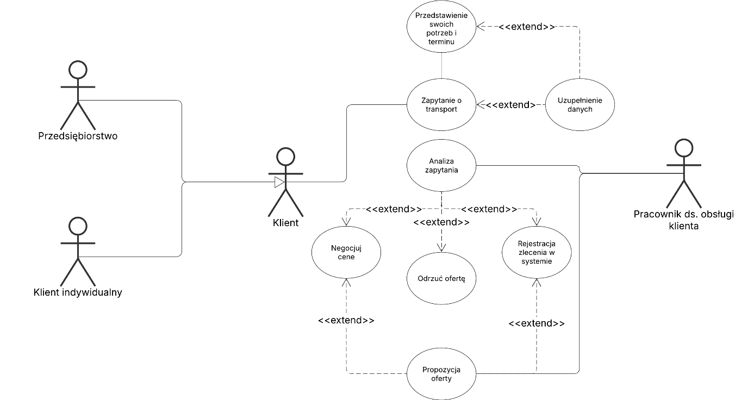**Kontekstowy diagram przypadków użycia:**

**UC2: *Planowanie transportu***

**Atrybuty:** aktorzy: Klient, Spedytor, Pracownik ds. obsługi klienta, Kierowca  
**Cel**: Zaplanowanie transportu i przygotowanie umowy.

**Główny scenariusz:**

1. Spedytor analizuje dostępność pojazdów.
2. Spedytor wyznacza optymalną trasę.
3. Spedytor przydziela kierowcę do realizacji transportu.
4. Pracownik ds. obsługi klienta przygotowuje umowę i dokumenty przewozowe.
5. Klient akceptuje warunki i podpisuje umowę.
6. System zatwierdza plan transportu.
7. Spedytor przekazuje szczegóły transportu kierowcy.

**Rozszerzenia:**

**1.A.** Brak dostępnych pojazdów.  
 **1.A.1.** Pracownik ds. obsługi klienta proponuje inny termin transportu.  
**3.A.** Kierowca nie może podjąć zlecenia. **3.A.1.** Spedytor szuka innego kierowcy do zlecenia.  
**5.A.** Klient odrzuca umowę. **5.A.1.** Pracownik ds. obsługi klienta próbuje przekonać klienta.

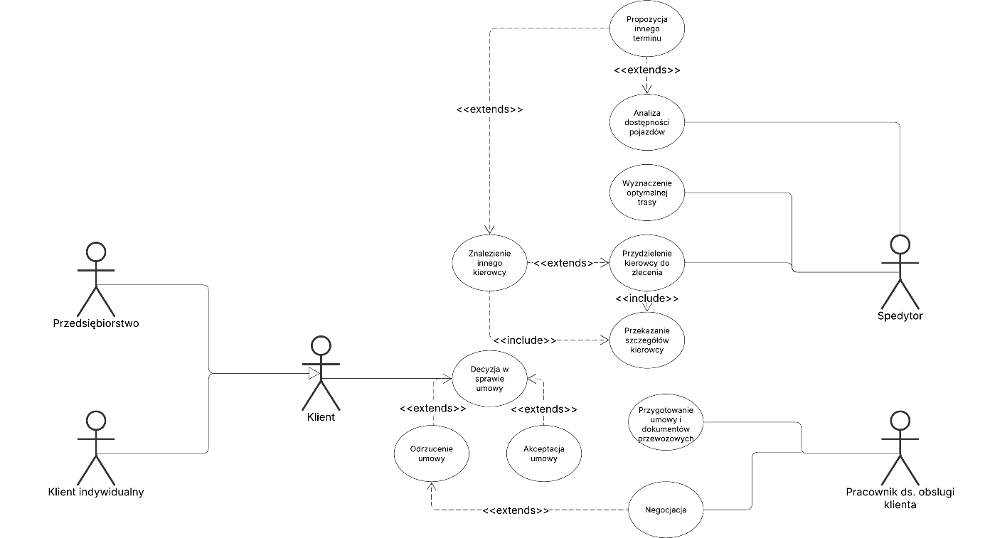**Kontekstowy diagram przypadków użycia:**

**UC3: *Realizacja transportu***

**Atrybuty:** aktorzy: Dyspozytor, Kierowca, Klient, Magazynier, Magazyn  
**Cel**: Dostarczenie towaru do punktu docelowego.

**Główny scenariusz:**

1. Kierowca przygotowuje się do jazdy.
2. Dyspozytor monitoruje trasę przewoźnika.
3. Kierowca odbiera towar z miejsca załadunku.
4. Kierowca przewozi ładunek do punktu docelowego.
5. Kierowca dojeżdża do punktu docelowego.
6. Klient potwierdza odbiór towaru.
7. Magazynier rozładowuje towar do magazynu.
8. System rejestruje zakończenie transportu.
9. Kierowca wraca do firmy.

**Rozszerzenia:**

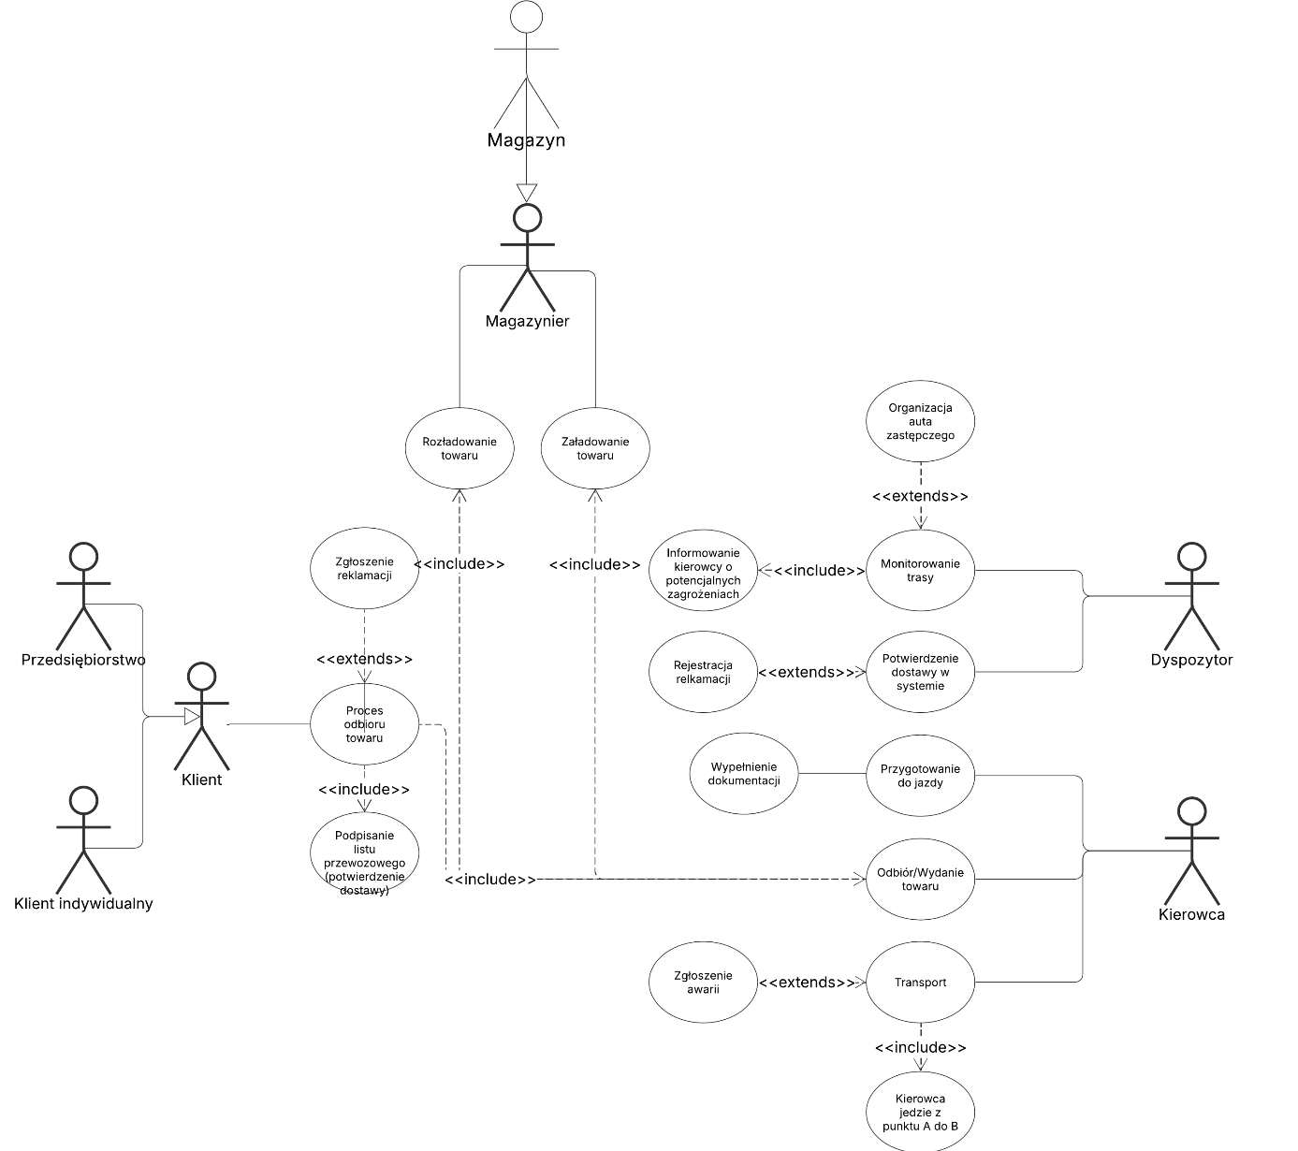 **1.A.** Kierowca zgłasza awarie pojazdu. **1.A.1.** Dyspozytor organizuje pojazd zastępczy. **6.A.** Klient zgłasza reklamacje. **6.A.1.** Dyspozytor rejestruje zgłoszenie reklamacji.

**Kontekstowy diagram przypadków użycia:**

**UC4: *Monitorowanie transportu***

**Atrybuty:** aktorzy: Dyspozytor  
**Cel**: Śledzenie trasy i reagowanie na opóźnienia.

**Główny scenariusz:**

1. Dyspozytor loguje się do systemu.
2. System weryfikuje użytkownika.
3. System informuje o zdarzeniach drogowych i zwiększonym ruchu ulicznym.
4. Dyspozytor analizuję trasy przewoźników.
5. Dyspozytor wybiera najbardziej optymalną trasę dla kierowcy.
6. Dyspozytor przekazuję nowe wytyczne odnośnie trasy dla kierowcy.
7. Dyspozytor informuje klienta poprzez SMS o zmianie statusu transportu.

**Rozszerzenia:**

**4.A.** System wykrył wypadek na trasie. **4.A.1.** Dyspozytor organizuje alternatywną trasę.

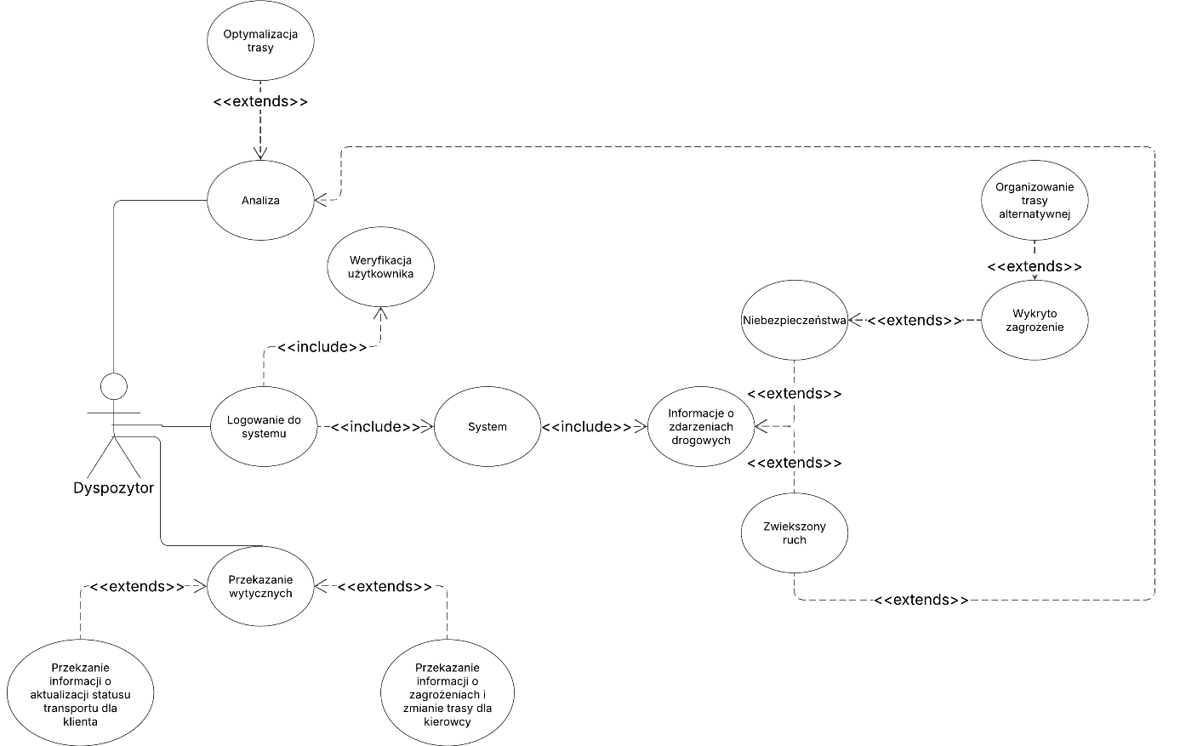**Kontekstowy diagram przypadków użycia:**

**UC5: *Rozliczenie transakcji***

**Atrybuty:** aktorzy: Klient, Specjalista ds. rozliczeń, Operator kart płatniczych, Bank  
**Cel**: Finalizacja płatności za transport.

**Główny scenariusz:**

1. Klient wybiera metodę płatności.
2. System rejestruje płatność.
3. System generuje potwierdzenie.
4. Specjalista ds. rozliczeń wystawia fakturę.
5. Klient otrzymuje potwierdzenie płatności.

**Rozszerzenia:**

**1.A.** Klient wybrał płatność gotówką. **1.A.1.** Pracownik przyjmuje gotówkę. **1.B.** Klient wybrał płatność kartą. **1.B.1.** Klient używa terminala płatniczego. **1.B.2.** Operator kart płatniczych przetwarza transakcję.  
 **1.C.** Klient wybrał płatność przelewem bankowym. **1.C.1.** Klient wykonuje przelew na konto firmy.  
 **1.C.2.** Bank potwierdza realizację transakcji. **5.A.** Klient nie potrzebuje faktury. **5.A.1.** Specjalista ds. rozliczeń nie wystawia faktury.

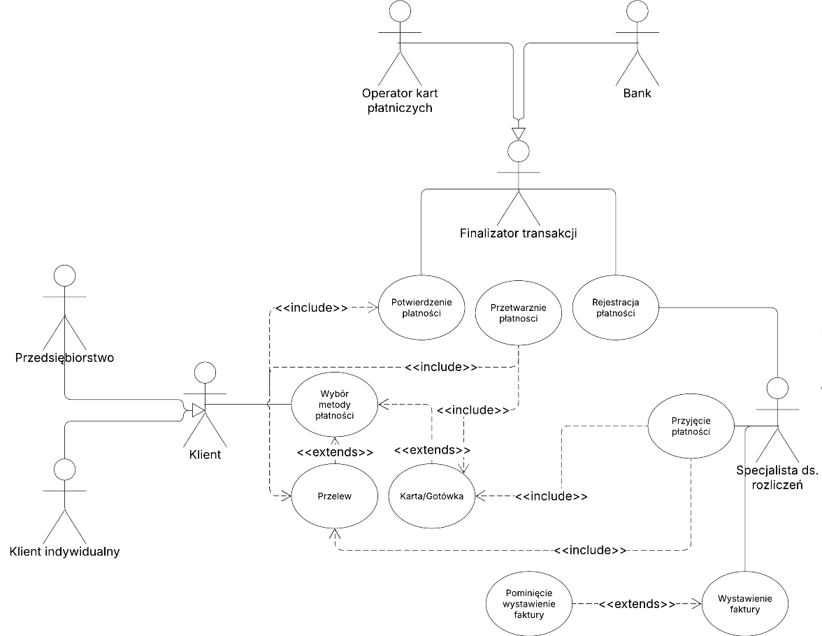**Kontekstowy diagram przypadków użycia:**

**UC6: *Serwis i konserwacja pojazdów***

**Atrybuty:** aktorzy: Kierowca, Mechanik, Warsztat, Kierownik floty  
**Cel**: Konserwacja pojazdów i przygotowanie ich na kolejne trasy.

**Główny scenariusz:**

1. Kierowca zwraca pojazd do filii po zakończonym przewozie.
2. Kierownik floty dokonuje wstępnej inspekcji pojazdu.
3. Kierownik floty przekazuje pojazd do warsztatu.
4. Mechanik identyfikuje ewentualne usterki.
5. Warsztat dokonuje napraw.
6. System uzupełnia historię serwisową pojazdu.
7. Kierownik floty zatwierdza stan pojazdu.
8. Kierownik floty wydaje pojazd do użytku.

**Rozszerzenia:**

**3.A.** Kierownik floty nie widzi potrzeby naprawy pojazdu. **3.A.1.** Kierownik floty wydaje pojazd do użytku. **5.A.** Brak części zamiennych.  
 **5.A.1.** Mechanik zamawia nowe części zamienne. **7.A.** Kierownik floty nie zatwierdza stanu pojazdu. **7.A.1.** Kierownik floty zleca ponowną inspekcje przez mechanika.

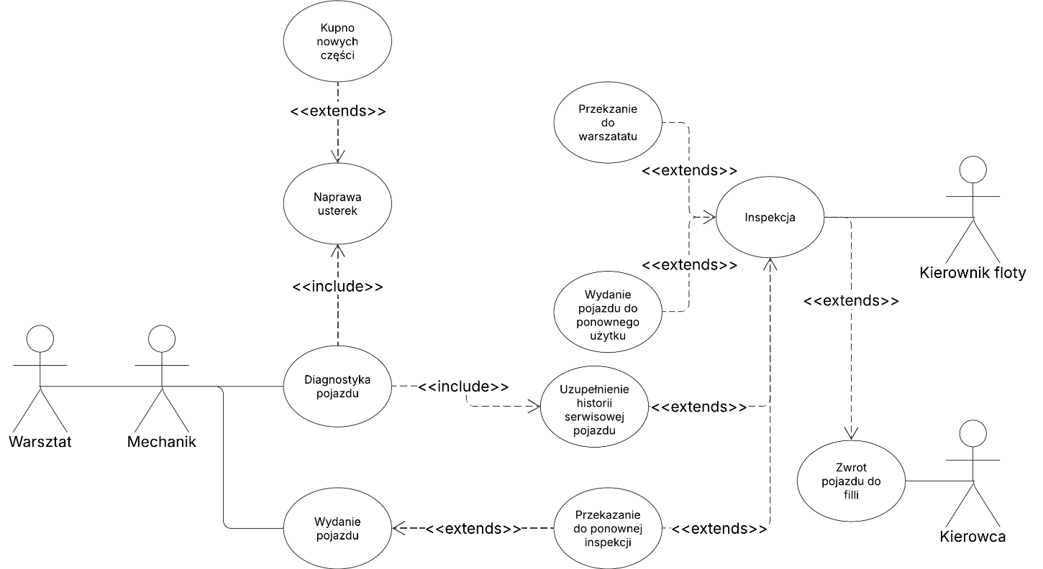**Kontekstowy diagram przypadków użycia:**

**UC7: *Przyjęcie reklamacji***

**Atrybuty:** aktorzy: Klient, Właściciel towaru, Pracownik ds. obsługi klienta, Właściciel  
**Cel**: Przyjęcie zlecenia transportu i uzgodnienie szczegółów.

**Główny scenariusz:**

1. Klient lub właściciel towaru zgłasza reklamację.
2. Pracownik ds. obsługi klienta analizuje zgłoszenie.
3. Pracownik ds. obsługi klienta wprowadza dane do systemu.
4. Właściciel podejmuje kluczową decyzję o werdykcie zgłoszenia.
5. System rejestruje decyzje właściciela.
6. Pracownik ds. obsługi klienta informuje klienta o decyzji.

**Rozszerzenia:**

**2.A.** Formularz zawiera błędy. **2.A.1.** Pracownik ds. obsługi klienta odrzuca reklamacje.  
 **5.A.** Właściciel uwzględnia reklamacje. **5.A.1.** Klient otrzymuje zwrot pieniędzy za zaistniałe nieudogodnienia. **5.B.** Właściciel odrzuca reklamacje. **5.B.1.** Klient ma prawo odwołać się od decyzji.

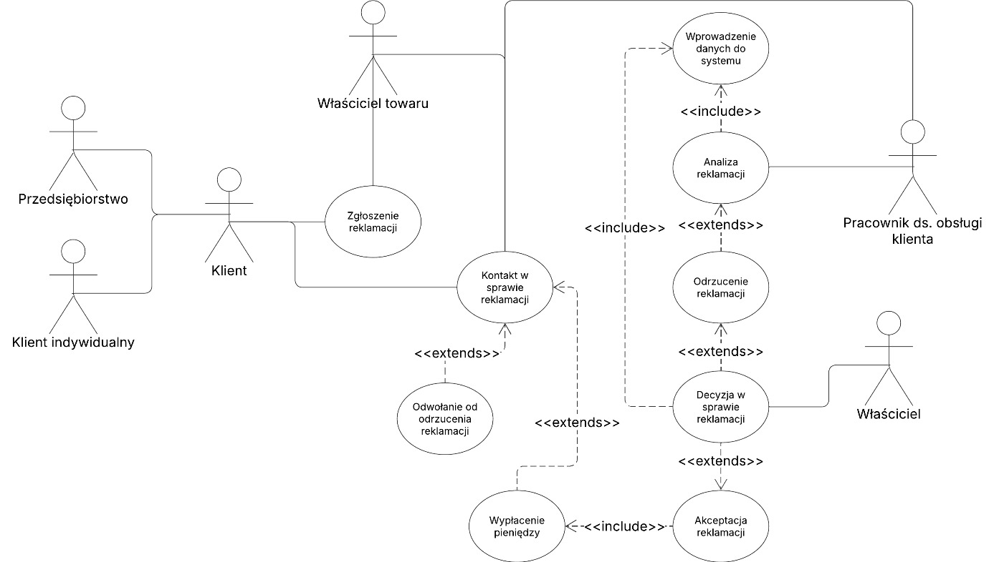**Kontekstowy diagram przypadków użycia:**

**UC8: *Okresowe rozliczenie działalności***

**Atrybuty:** aktorzy: Księgowy  
**Cel**: Rozliczenie podatków i kosztów działalności.

**Główny scenariusz:**

1. Księgowy loguje się do systemu.
2. Księgowy przygotowuje dokumentację finansową.
3. Księgowy oblicza podatek należny za dany okres.
4. System generuje raport podatkowy.
5. Księgowy przesyła raport do urzędu skarbowego.
6. System potwierdza złożenie raportu.

**Rozszerzenia:**

**1.A.** Błąd logowania**.  
 1.A.1.** Księgowy próbuje ponownie się zalogować. **2.A.** System wykrył błąd w formularzu. **2.A.1.** Księgowy dokonuje korekty.

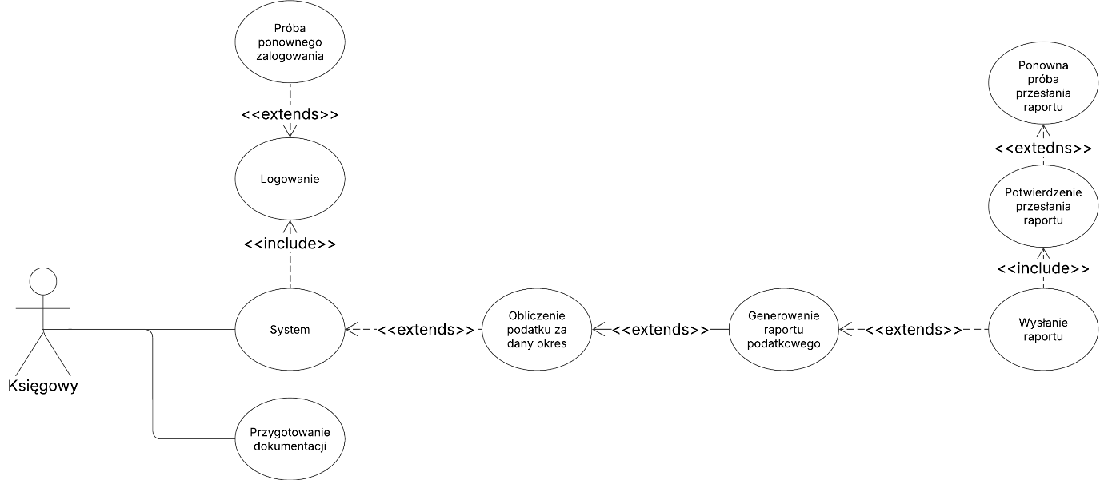**Kontekstowy diagram przypadków użycia:**

**UC9: *Tworzenie reklamy***

**Atrybuty:** aktorzy: Marketingowiec, Handlowiec, Klient  
**Cel**: Stworzenie skutecznej reklamy w celu przyciągnięcia nowych klientów.

**Główny scenariusz:**

1. Marketingowiec analizuje rynek.
2. Marketingowiec określa grupę docelową reklamy.
3. Marketingowiec opracowuje treści reklamowe.
4. Handlowiec analizuje budżet na reklamę.
5. Marketingowiec wraz z handlowcem publikują reklamę w portalach społecznościowych.
6. System monitoruje skuteczność reklamy.

**Rozszerzenia:**

**6.A.** Reklama nie przynosi oczekiwanych efektów. **6.A.1.** Marketingowiec zmienia treści reklamowe. **6.B.** Klient zgłasza zainteresowanie ofertą. **6.B.1.** Handlowiec kontaktuje się z klientem, aby przedstawić szczegóły.

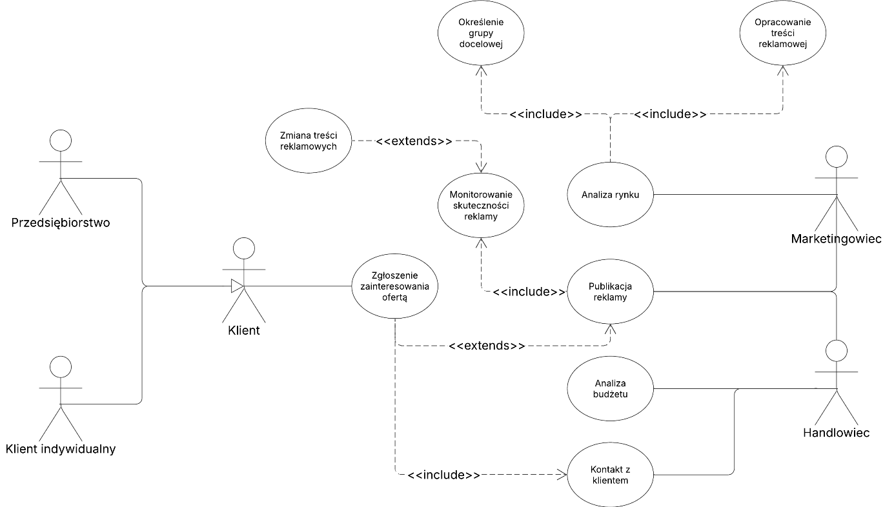**Kontekstowy diagram przypadków użycia:**